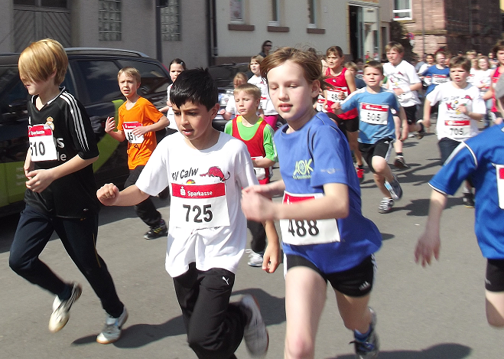

Kai Lehr, der Kleinste (grünes T-Shirt rotes Laufshirt) ganz vorne im Pulk mit den Großen

